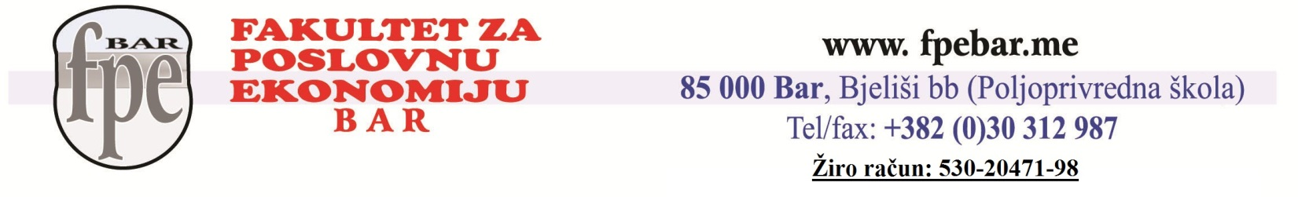

Postdiplomske akademske studije: PRAVO

Red. br. | Šif. pred. | Naziv predmeta | Sem. | Broj časova  Pred./vj. |  | ECTS
PRVA GODINA POSTDIPLOMSKIH STUDIJA
1. |  | Metodologija naučno-istraživačkog rada | VII | 4 | 1 | 8
2. |  | Pravno normiranje | VII | 4 | 2 | 8
3. |  | Organizacija pravosuđa | VII | 4 | 1 | 7
4. |  | Finansijsko pravo | VII | 4 | 1 | 7
5. |  | Međunarodno krivično pravo | VIII | 4 | 1 | 8
6. |  | Međunarodno građansko procesno pravo | VIII | 4 | 1 | 7
7. |  | Pravo intelektualne svojine | VIII | 4 | 1 | 8
8. |  | Međunarodno privredno pravo | VIII | 4 | 1 | 7
Ukupno ECTS |  |  |  |  |  | 60

Red. br. |  | Šif. pred. | Naziv predmeta | Sem. | Broj časova  Pred./vj. |  | ECTS
DRUGA GODINA POSTDIPLOMSKIH STUDIJA
9. |  |  | Ugovorno pravo | IX | 4 | 1 | 8
10. |  |  | Arbitražno pravo | IX | 4 | 1 | 8
11. |  |  | Međunarodne organizacije | IX | 4 | 1 | 7
12. |  |  | Izborni predmet 1: | IX | 3 | 1 | 7
 |  |  | Korporativno upravljanje
 |  |  | Maloljetničko krivično pravo
 |  |  | Vanparnični i izvršni postupak
 |  |  | Diplomatsko i konzularno pravo
13. |  |  | Istraživački rad | X |  | 16 | 20
14. |  |  | Izrada i odbrana master rada | X |  | 8 | 10
Ukupno ECTS |  |  |  |  |  |  | 60

Tip studija: Akademske
Stepen studija: VII (300 ECTS)
Zvanje: Master pravnih nauka

